**14-nji tejribe işi**

**Ýygnamagyň we işledip barlamagyň (obkatkanyň) tehnologiýasynyň maşynlaryň bejerilişiniň hiline ýetirýän täsiri.Howpsuzlyk tehnikasy.**

Ýygnamagyň tehnologiýasy çatyrymlaşmalardaky amatly (optimal) yşlary we dartylmalary üpjün etmelidir, detallarda soýuklaryň we çyzyklaryň döremegini, olaryň doňup galmagyny aradan aýyrmalydyr we başgalar. Obkatkanyň tehnologiýasy düzüw bolanda, çatyrymlaşmalardaky laýyklaşmanyň ahyryndaky yş **S**o kemelýär. Bu bolsa maşynlaryň bejeriş ara resursyny **tPM** artdyrýar.

**Howpsuzlyk tehnikasy.** Ýygnama üçin ulanylýan sýomnikler we esbaplar abat bolamlydyr. Pružinli mehanizmler we gurnaýyş birliklerini ýygnalanda, pružinleriň duýdansyz täsir etmezligini üpjün edýän esbaplar ulanylýar. Deşikleriň gabat gelşini diňe ýörite esbaplar (oprawkalar) bilen barlaýarlar. Agyr ýükler oturdylanda, göteriş-transportirleýiş serişdelerini ulanmak zerurdyr. Mehanizm ýük göterip bilijiliginden agyr bolan ýükleri galdyrmaly däldir. Ýüki ildirgiçde (krýukda) gyşartman, ygtybarly berkitmelidir. Ýüki galdyrylgy ýagdaýynda goýmak bolmaýar.

Stendde işledip barlananda (obkatka edilende) we synag geçirilende, ilki bilen, howply ýerlerde adam ýoklugyna göz ýetirmelidir. Stend işledilmänkä duýduryjy signal bermelidir. Maşyny stendde ygtybarly goýmaly. Maşynyň stendde berkidilşiniň gowşamak mümkinçiligini aradan aýyrmaly. Ýangyny öçürer ýaly ähli çäreleri göz öňünde tutmaly.

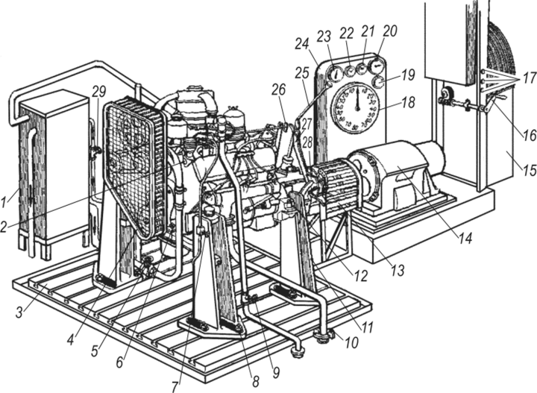

*1* - бак; *2* - двигатель; *3* - плита; *4,13* - решетки; *5, 9, 29* - вентили; *6, 8,12* - элементы крепления двигателя; 7 - кран; *10-* элементы крепления газоотводной трубы; *11* - стойка; *14* - электромашина; *15* - реостат; *16* - рукоятка управления реостатом; *17 -* кнопки; *18 -* шкала силоизмерителя; *19 -* сигнализатор; *20 -* тахометр; *21, 22 -* термометры; *23 -* манометр; *24 -* корпус; *25 -* рычаг коробки передач; *26 -* тяга; *27 -* рычаг ручного

тормоза; *28 –* педаль

- bak; 2 - hereketlendiriji; 3 - plita; 4.13 – penjireler, решетки; 5, 9, 29 - klapanlar; 6, 8, 12 - hereketlendirijini gurnamak elementleri; 7 - kran; 10- gaz goýberiji üçin berkidiji elementler; 11 - direg; 14 - elektrik enjamy; 15 - reostat; 16 - reostat dolandyryş tutawajy; 17 - düwmeler; 18 - güýç ölçeýjiniň şkalasy; 19 - duýduryş enjamy; 20 - tahometr; 21, 22 - termometrler; 23 - manometr; 24 - korpus; 25 – dişli geçirijiniň leňňeri рычаг коробки передач; 26 - çekiji; 27 - el

tormoz; 28 - pedal

**Ýygnamagyň umumy düzgünleri we yzygiderliligi.Ýygnama** diýip detallary jübütlere we uzellere, uzelleri we detallary agregatlara, agregatlary, uzelleri we detallary maşynlara birikdirmäge düşünilýär. Ýygnama prosesinde TŞlerde we gurnaýyş çyzgylarynda görkezilen kinematik shemalary, oturmalaryň we ölçeg zynjyrlarynyň häsiýetini berjaý etmelidir. Ýygnamak - munuň özi maşynlaryň bejerilişiniň jemleýji, has jogapkärli we dowamly stadiýasydyr. Maşynlaryň bejerilen detallardan ýygnamagyň aýratynlygy bu prosese gatnaşýan gurnaýyş elementleriniň dürli-dürli bolmagy bilen häsiýetlidir. Ýygnalanda operasiýalaryň ýerine ýetiriliş yzygiderliligi berk, edil maşynlary ýygnamagyň tipli tehnologiýasynda görkezilişi ýaly edilip saklanylýar we ýygnama işleriniň umumy düzgünleri berjaý edilýär. Ýygnamagyň dogry işlenilip düzülen tehnologik prosesi ony ýerine ýetirmek üçin amatly şertleri, gurnaýyş işlerinde mehanizmleşdirilmegi we awtomatlaşdyrylmagy ulanmagy we gurnaýyş işleriniň hiline gözegçilik etmegi, gol zähmetini az sarp etmegi we maşynlaryň bejerilişiniň ýokary hilini üpjün edýär. Dürli modelli we konstruksiýaly maşynlar üçin olary ýygnamagyň tipli tehnologiýalary bar. Ýygnaýyş söküşiň ters yzygiderliginde ýerine ýetirilýär.

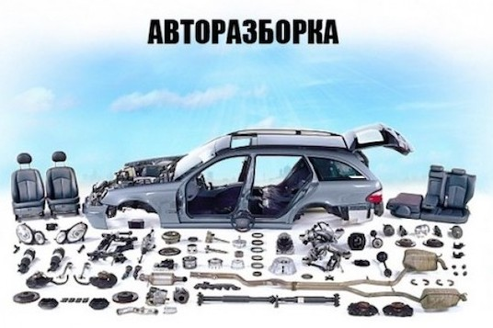

**Dürli birikmeleri ýygnamakdan edilýän talaplar.Hyrly birikmeleri ýygnamak.** Şuňa şpilkalary, boltlary, nurbatlary, wintleri goýmak degişlidir. Şeýle birikmeleri ýygnamagyň zähmet siňdirijiligi ýygnama işleriniň umumy zähmet siňdirijiliginiň 20…30 %-ni düzýär. Bu birikdirmeleriň ýygnalyşynyň hiline çekdiriliş güýji we çekdirmeleriň yzygiderligini täsir edýär. Nurbatlaryň sany köp bolanda (awtotraktor dwigatelleriniň blogunyň başjagazy, soruş we çykaryş turbalarynyň kollektorlary), olary çekdirmegiň dogry yzygiderliligi we basgançaklylygy bellenmelidir. Detallaryň gyşarmasyny we ýarsmasyny aradan aýyrmak we birikmäniň jebisligini üpjün etmek üçin nurbatlary umumy niýeti saklap, iki-üç gezek çekdirmelidir . Şonda umumy düzgüni berjaý etmeli: ilki bilen, ortaky nurbatlary, soňra sagdaky we çepdäki golaý nurbatlary, soňra "spiral boýunça" çetki nurbatlara çenli çekdirilýär. Eger olar töwerekleýin ýerleşen bolsalar, olar atanaklaýyn çekdirilýär. Bu birikdirmeler ýygnalanda, olar sökülende ulanylýan açarlar we beýleki senetler ulanylýar.

**Şponkaly we şlisli birikdirmeleri ýygnamak.** Prizmatik we segment şekilli şponkalar oýugyna (pazasyna, ganawjygyna) birneme uly bolmadyk dartgy bilen, wtulkanyň oýugyna (pazasyna) bolsa girewlenen yş bilen oturdylýar. Pahna şekilli şponkalar şu oýuklara (pazalara, ganawjyklara) beýiklige görä dartylma bilen girýärler. Şlisli birikdirmeleriň aglabasyny daşky we içki diametrleri boýunça, şeýle hem şlisleriň gapdal taraplarynda yşlar bolar ýaly edip ýygnaýarlar. Gymyldaýan şponkaly we şlisli birikdirmeler ýygnalandan soňra olardaky yşa gözegçilik edýärler. Gozganmaýan birikmelerde bolsa gurşap alýan detalyň gurşalan detala görä urgusyny onuň gurşawy we çüwdesi (toresi) boýunça barlaýarlar.

**Konus birikdirmeleriň ýygnalyşy.** Ýygnamaga başlamazdan öň gurşaýan we gurşalýan detallaryň konuslarynyň gabat gelýänligine göz ýetirmek zerurdyr. Munuň özi birikdirmäniň gyşarmagynyň we ýeterlik berk bolmazlygynyň öňüni almak üçin zerurdyr. Konus walyň çüwdesi (toresi) birikdirmäni çekdirmek üçin zerur bolan kesgitli ölçege çenli konus deşigiň çüwdesine ýetmeli däldir. Awtotraktor dwigatelleriniň blogunyň başjagazy

ýygnalandan soň klapanyň öýjügi bilen klapanyň ýylmanan gyralaryny biri-birilerine sürtüp ýylmaýarlar

(laýyklaşdyrýarlar, pritirka edýärler). Bu işi ýöriteleşdirilen ýylmaýjy (pritirka edilýän) stanoklarda, ýylmaýjy pastalary peýdalanyp, ýerine ýetirýärler.

**Dartylmaly birikdirmeleri ýygnamak.** Kiçiräk

diametrli, çalarak dartylmaly birikdirmeleri, detallary agaç ýada mis çekiç bilen urup, şeýle hem el presini ulanyp ýygnaýarlar. Dartylma uly bolanda, detallar preslenip birikdirilýär. Şonda deşigi gyzdyrmak ýa-da sowatmak hem bolar.